Informe Pràctica J: Cromatografia de Gasos (GC) (I): Influència de la temperatura a les separacions

Grup pràctiques: | G2.1
Parella: | T18
Data: | 6/5/25
Alumnes: | Sergio Castañeiras Morales
 | Domènec Huerta Estradé

- Descripció de la mostra
La mostra analitzada consisteix en 4 alíquotes barrejades de 50 µlitres corresponents amb mostres de diferents alcohols, cadascun d'ells envasats en pots d'un litre amb les següents descripcions.
Per començar, quelcom etiquetat com etanol absolut sense més indicacions. Etilenglicol, fabricat per l'Empresa Panreac amb codi 121316. 1211 i lot del 50880BLM. 1-Butanol per anàlis de l'empresa Panreac amb codi 131082 i del lot 0209D i, finalment, alcohol n-amílc per anàlisi de l'empresa Panreac amb codi 131884 i de lot no indicat. El dissolvent utilitzat és l'acetona, amb la qual es prepara una dissolució de 5 mL totals. L'etiqueta d'aquesta tampoc no permet donar gaires detalls del seu origen, només que és de l'empresa distribuïdora iqaanalítica, amb nombre l'article 010407, lot 31734 i que la seu de l'empresa era a Badalona, al carrer Indústria, 169. A l'actualitat, però, s'hi troba el local "cafeteria vaixell" i el nom de l'empresa fabricant no és llegible.

- Descripció de l’equip
L'equip emprat per prendre les mesures és un cromatògraf de gasos model GC-2014 de l'empresa Shimadzu amb nombre de serie C121655 i identificat amb el nombre 01521. Està equipat amb un autoinjector AOC-20i amb nombre de sèrie. 221-72314-58. La columna és una ECO-WAX de la marca Alltech de 30 m i diàmetre intern de 0,25 mm. Amb una temperatura màxima de treball de 260 ºC.

Per altra banda, la temperatura de l'injector es fixa a 200 ºC durant tota l'anàlisis i la del detector a 250 ºC. S'utilitza com a gas eluent l'heli, amb un cabal de 1,3 mL/min. Aquesta es compon utilitzant una pressió de 6 bar d'heli 2 bar d'hidrogen i 2 bar d'aire, que permeten funcionar el FID. Finalment per a paràmetres de la injecció, es configura una relació d'split d'1:20.

- Anàlisi a T constant
Empleneu la taula amb els punts d’ebullició de cadascun dels compostos i enganxeu els cromatogrames obtinguts en cadascun dels assajos a temperatura constant (indicant la T a la que correspon) i discutiu breument els resultats obtinguts (elecció de les temperatures assajades creieu que l’anàlisi isoterma és una bona opció?, etc.)

Compost | Etanol | Butanol | n-pentanol | Etilenglicol | Acetona
Teb (ºC) | 78.29 | 117.73 | 137.98 | 197.3 | 56.05
Font: CRC Handbook of physics and chemistry

T baixa: 70 | 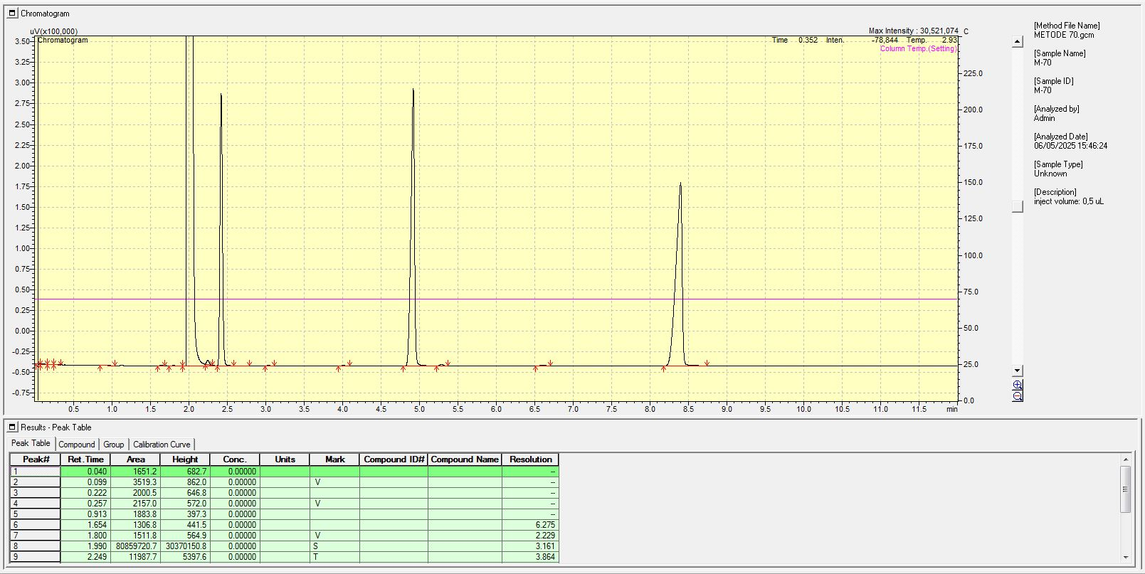
T mitja: 130 | 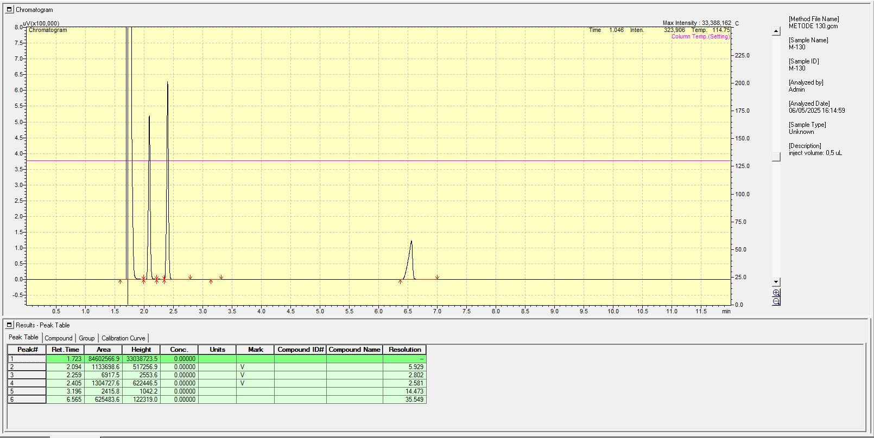
T alta: 210 | 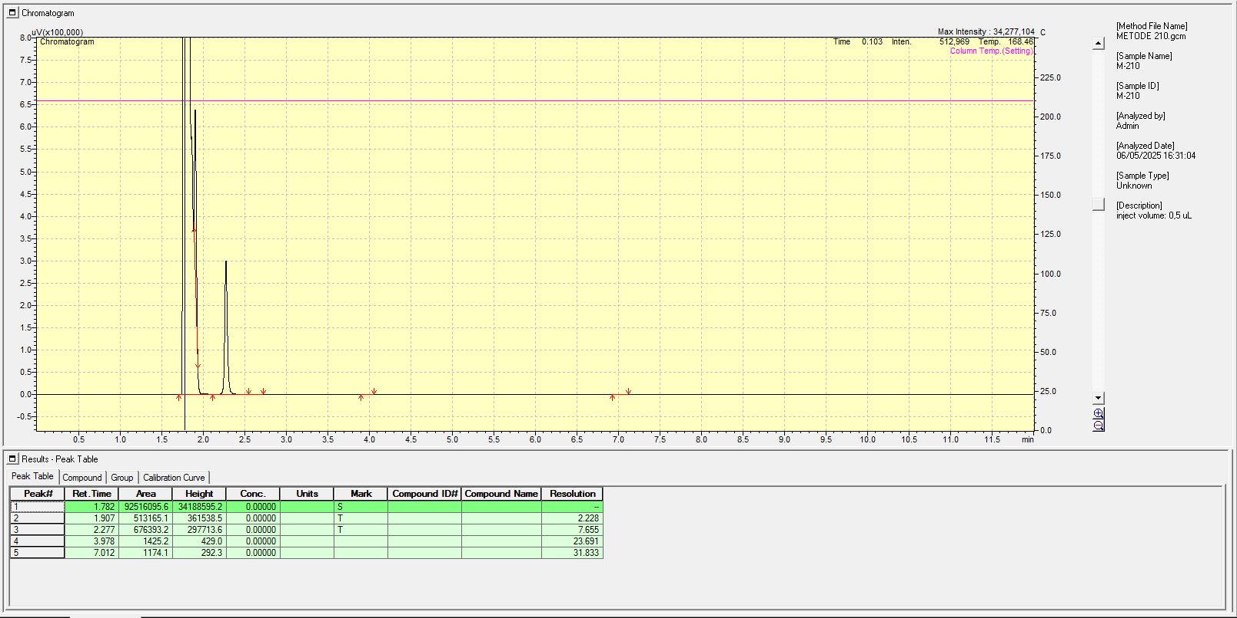
T addicional (només si fa falta): N | 

Discussió:
Notem que en el primer assaig a 70ºC hem aconseguit separar 4 dels 5 components de la mescla. L'ordre dels pics és equivalent a l'ordre de temperatura d'ebullició creixent. És a dir el primer pic és l'acetona, el segon l'etanol, el tercer el butanol, el quart n-pentanol i el cinquè l'etilenglicol. Ara be, notem que el cinquè pic, i.e. el pic de l'etilenglicol no arriba a aparèixer. Aquest fet és degut al fet que a que l'etilenglicol es queda a la columna perqué és el compost menys volàtil.
En el segon assaig a 130 ºC aconseguim divisar el pic de l'etilenglicol i podem doncs distingir-lo. Ara bé, els pics de l'acetona i l'etanol es troben solapats ja que ambdues substàncies volatilitzen de manera simultànea a aquesta temperatura. Aquest efecte de solapament s'agreuja en augmentar la temperatura de l'assaig. Així doncs, al tercer assaig a 210 ºC el solapament dels pics dels elements més volàtils s'agreuja encara mésper altra banda, el pic de l'etilenglicol, l'element més volàtil, si que queda resolt.
Per aconseguir una separació total dels compostos que conformen la nostra mostra és necessari aplicar un gradent de temperatura. D'aquesta manera, podem volatilitzar l'acetona i l'etanol (els elements més volàtils) a temperatures més semblants al primer assaig (70ºC) i un cop aquestes substàncies hagin estat separades, podem augmentar la temperatura per arribar a temperatura per separar l'etilenglicol.
En resum, la anàlisis isotermica no és una bona opció ja que una temperatura prou baixa com per separar efectivament l'etanol de l'acetona fa que el temps d'elució de l'etilenglicol sigui massa llarg com per fer l'anàlisis en un temps realista, de fet no arriba a sortir amb el temps de hold emprat.

- Anàlisi amb gradient de T
Empleneu la taula resum amb els diferents gradients assajats i enganxeu el cromatograma obtingut en les condicions optimitzades. Discutiu breument els resultats obtinguts (canvis duts a terme, idoneïtat, etc.)

Gradient | Inici | Rampa 1 | Rampa 2 | Rampa 3 | Rampa 3 | Rampa 4 | Separació correcta (Sí/No) | t_{anàlisi} (min.)
#1 | T₀: 50 ºC  T_{f}: 50 ºC  ΔT: 150  t_{hold}: 1 min | T₀: 50  T_{f}: 200  ΔT: 20 ºC/min  t_{hold}: 0.1 min | T₀:  T_{f}:  ΔT:  t_{hold}: | T₀:  T_{f}:  ΔT:  t_{hold}: | T₀:  T_{f}:  ΔT:  t_{hold}: | T₀:  T_{f}:  ΔT:  t_{hold}: | No | 8.6
#2 | T₀: 60 ºC  T_{f}: 60 ºC  ΔT: 0 ºC/min  t_{hold}: 1min | T₀: 60 ºC  T_{f}: 130 ºC  ΔT: 20 ºC/min  t_{hold}: 0.2 min | T₀: 130 ºC  T_{f}: 210 ºC  ΔT: 50 ºC/min  t_{hold}: 3 min | T₀:  T_{f}:  ΔT:  t_{hold}: | T₀:  T_{f}:  ΔT:  t_{hold}: | T₀:  T_{f}:  ΔT:  t_{hold}: | No | 6.1
#3 | T₀: 70 ºC  T_{f}: 70 ºCº  ΔT: 0 ºC/min  t_{hold}: 0.5 min | T₀: 70 ºC  T_{f}: 130 ºC  ΔT: 40 ºC/min  t_{hold}: 0 | T₀: 130 ºC  T_{f}: 220 ºC  ΔT: 70 ºC/min  t_{hold}: 1 min | T₀:  T_{f}:  ΔT:  t_{hold}: | T₀:  T_{f}:  ΔT:  t_{hold}: | T₀:  T_{f}:  ΔT:  t_{hold}: | No | 6.1
#4 | T₀: 70 ºC  T_{f}: 70 ºC  ΔT: 0 ºC/min  t_{hold}: 1 min | T₀: 70 ºC  T_{f}: 210 ºC  ΔT: 70 ºC/min  t_{hold}: 3 min | T₀:  T_{f}:  ΔT:  t_{hold}: | T₀:  T_{f}:  ΔT:  t_{hold}: | T₀:  T_{f}:  ΔT:  t_{hold}: | T₀:  T_{f}:  ΔT:  t_{hold}: | Sí | 6
#5 | T₀:  T_{f}:  ΔT:  t_{hold}: | T₀:  T_{f}:  ΔT:  t_{hold}: | T₀:  T_{f}:  ΔT:  t_{hold}: | T₀:  T_{f}:  ΔT:  t_{hold}: | T₀:  T_{f}:  ΔT:  t_{hold}: | T₀:  T_{f}:  ΔT:  t_{hold}:

Gradient #: 4 | 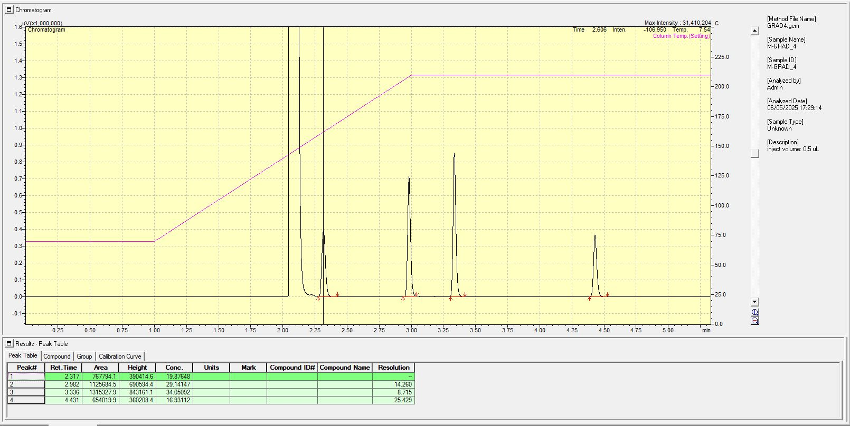

Discussió
La primera part de l'intèrval de gradents, consisteix en regions de (60 - 70 ºC) que permeteixin separar l'acetona i l'etanol (els compostos més volàtils), com succeix en el primer assaig de temperatura constant a 70 ºC. Seguidament afegim diferents gradents de temperatura que ens permeting arribar a separar l'etilenglicol, cosa que no succeia a temperatura constan. Després d'alguns intents amb intercanvis de gradents de temperatura i temperatura constant, en el darrer gradent hem generat un canvi dràstic de temperatura després del primer minut que ens ha permés separar totes les substàncies. Aquesta decissió ha estat presa atenent al fet que el detall més crític per a la resolució de tots els pics a la cromatogràfia és la separació entre el pic del dissolvent i el pic de l'etanol. Per aquesta raó es va decidir esperar un minut a 70 ºC, que era la temperatura més alta que permetia una separació efectiva dels pics i després escalfar el sistema sencer a la velocitat més ràpida possible perqué sortissin de la columna la resta d'elements de la mescla. Un altre efecte positiu de començar a 70 graus que no repercuteix en el temps de l'anàlisis és que a més no cal esperar tanta estona a que s'acabi de refredar el forn.

- Identificació dels compostos
Enganxeu els cromatogrames obtinguts per cadascun dels compostos de forma individual (indicant de quina de les condicions d’anàlisi de la taula de dalt es tracta) i discutiu breument els resultats obtinguts (ordre d’elució, relació àrees, etc)

Condicions d’anàlisi, gradient: #4, on hem aconseguit una separació efectiva en 4 min i 30 s

Etanol | 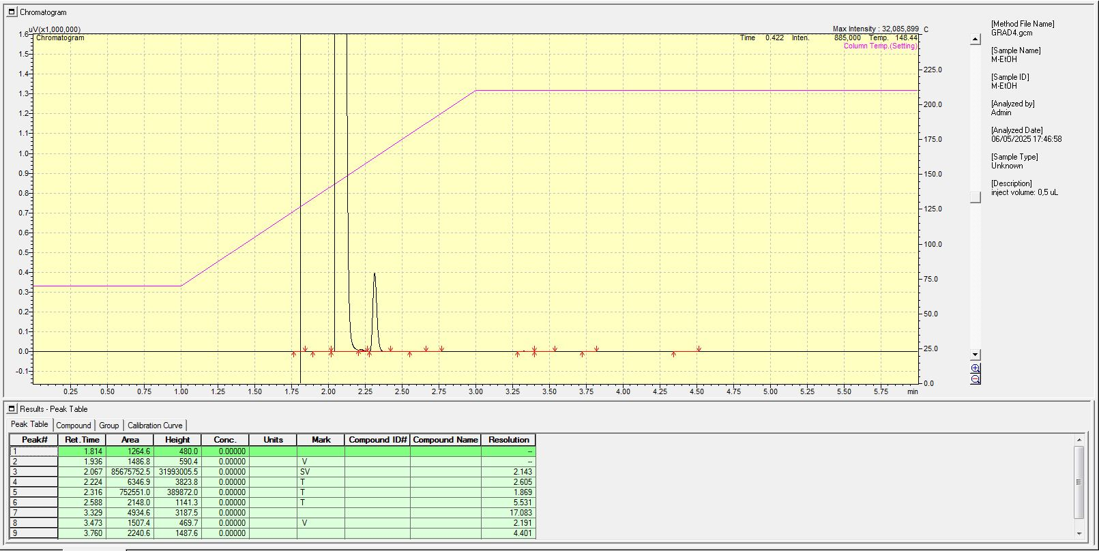
Butanol | 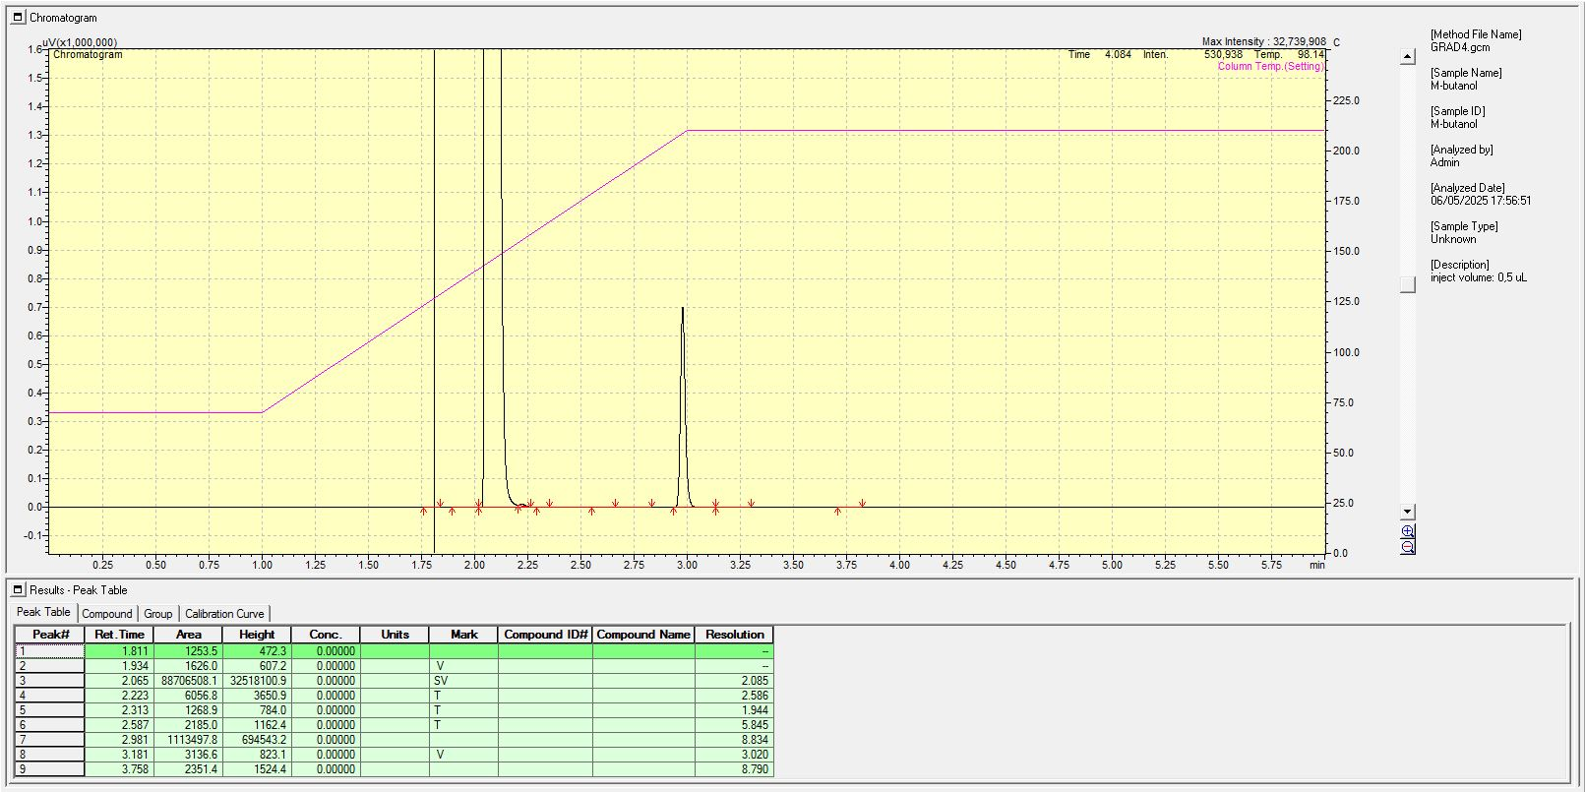
n-pentanol | 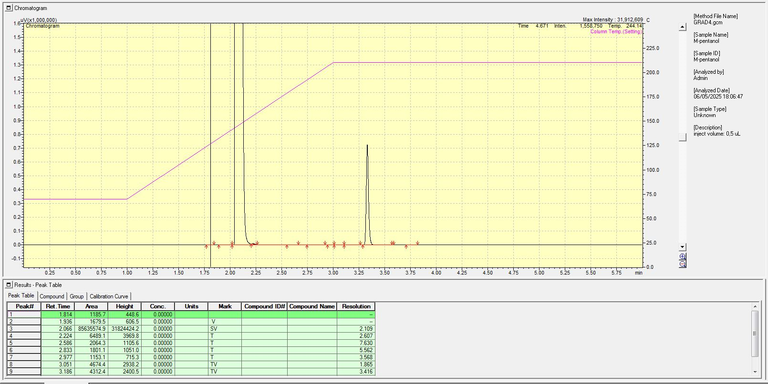
etilenglicol | 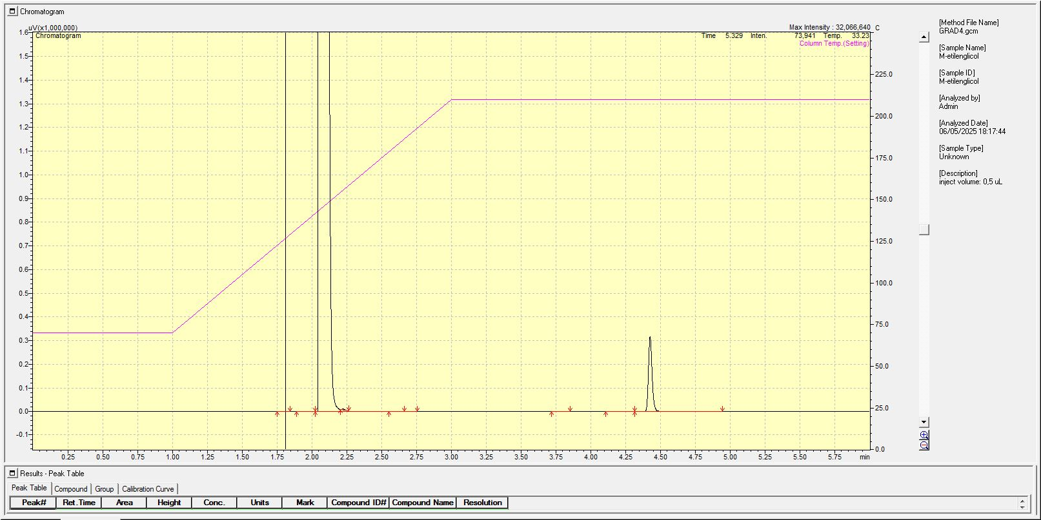

Discussió: Observem com, tal i com s'esperava, el temps que triga una substància en eluir-se respecta l'ordre de la seva temperatura d'ebullició.
Integrant numèricament lles senyals, s'obté que la intensitat d'aquestes s'endreçen en ordre ascendent com etilenglicol, etanol, butanol i n-pentanol. Recordant la mena de detector que s'està utilitzant, es fa aparent la raó d'aquestes diferències. La senyal en aquesta mena de detectors es genera a través de la combustió dels compostos eluits per la columna, així que és proporcional al nombre de atoms de carboni que passen per el detector, i contra menys oxidats estiguin inicialment més senyal donen. D'aquesta manera, els compostos amb un percentatge de carboni més alt són els que donen una major senyal. Per altra banda a més, l'etilenglicol és el compost que dona una menor senyal ja que té dos àtoms de carboni en estat d'oxidació -1, mentres que la resta d'alcohols només n'en tenen un i per tant la seva combustió (oxidació) allibera més energia.
Finalment, també es veu com contra més triga un pic en eluir-se més ample esdevé arran de la difusió.

- Conclusions
Observem tal i com resulta d'esperar que el temps d'elució disminueix al augmentar la temperatura de manera aproximadament lineal. A més, hem vist com la cromatografia de gasos és un mètode altament efectiu per a la separació de mostres de diferents compostos i la identificació qualitativa de les seves components. També hem pogut observar els efectes de la modificació de diversos paràmetres que afecten la velocitat d'elució de cada compost a través de la columna. També hem pogut ser testimonis de l'importància de l'experiència a l'hora de disenyar mètodes que permetin una separació efectiva de compostos en un temps raonable, una experiència que es pot assolir per exemple comprovant isocràticament a quina temperatura es dona la millor separació de cada pic per separat, el que permet fer una sèrie de rampes per assolir la resolució de tots els pics.

- Annex: observacions i gràfiques/imatges addicionals
S'adjunta una fotografia de la instrumentació

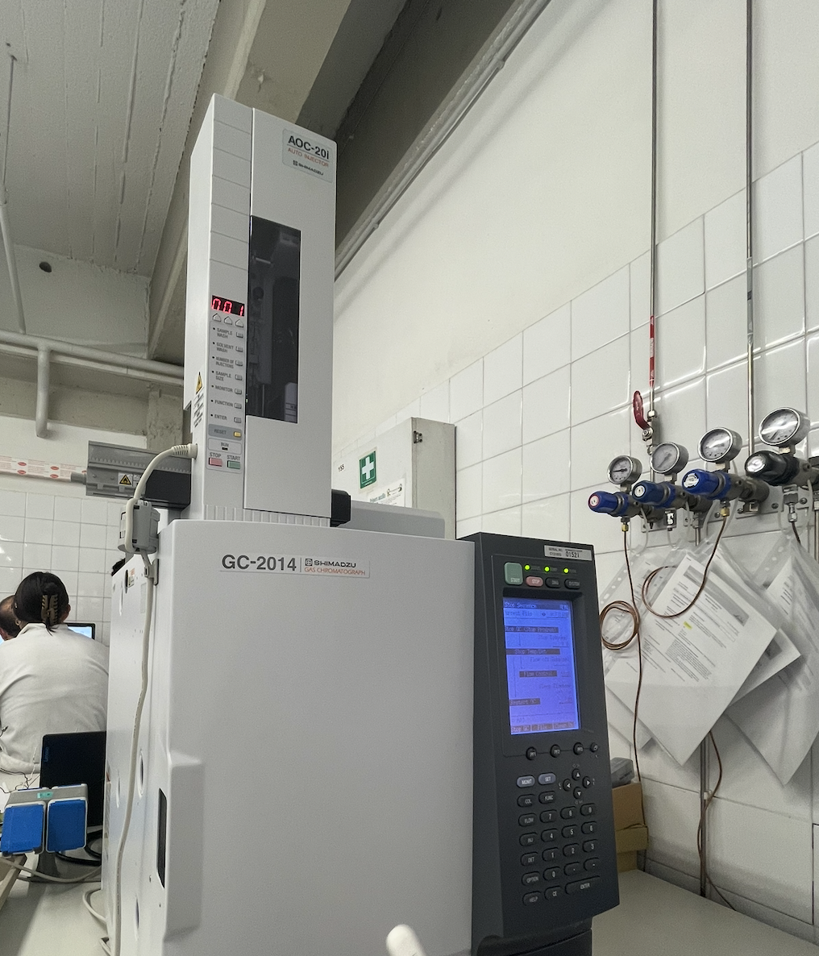
Instrumentació utilitzada per la presa de mesures

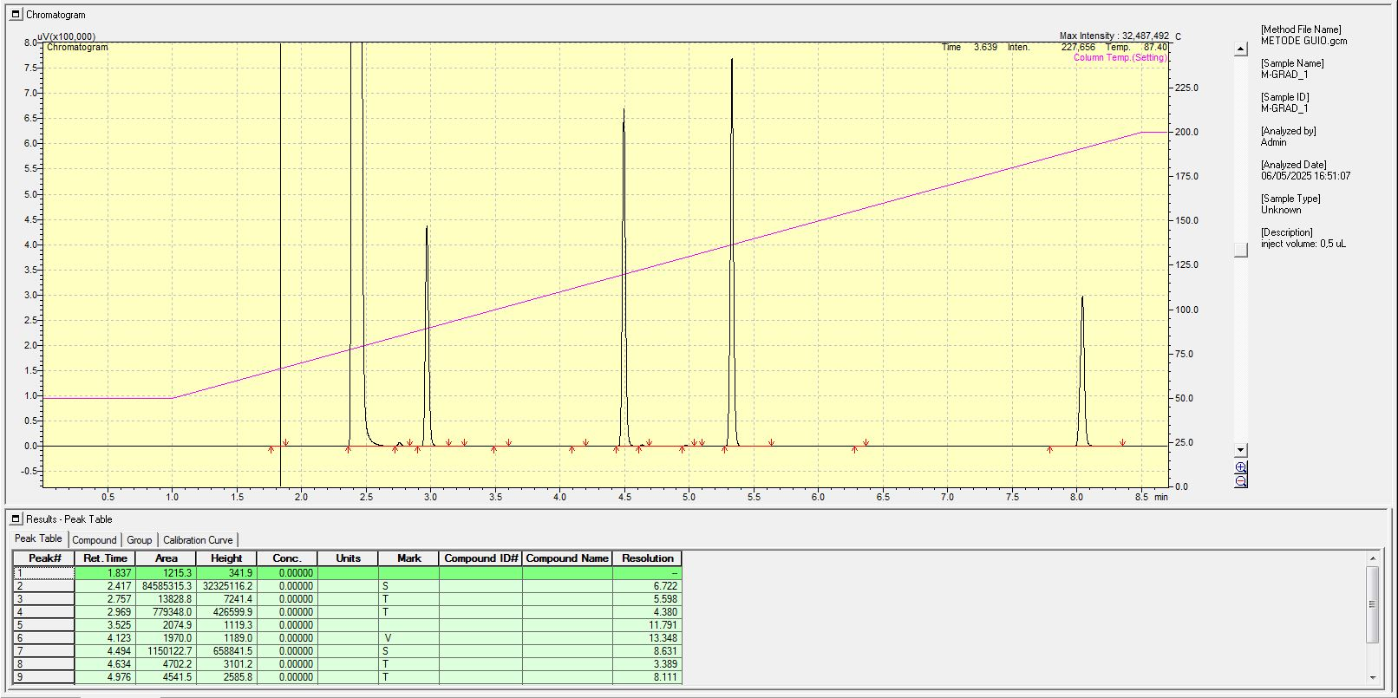
Gradent #1

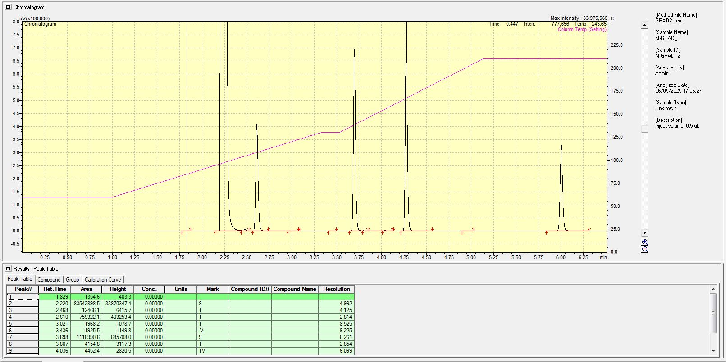
Gradent #2

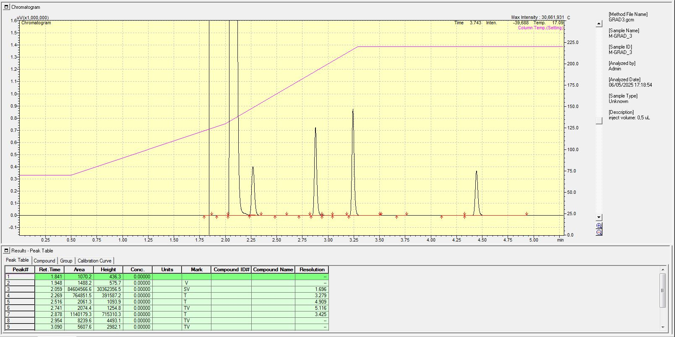
Gradent #3

















